SEANCE 2: PROGRAMMATION
JONAS Audrey
Objectif : L'objectif de cette séance était de commencer à programmer les mouvements basiques de notre bras.

Réalisation : Etape 1 : J’ai d’abord écrit le programme le plus basique, pour comprendre comment marchaient les servomoteurs et vérifier leur état de marche.
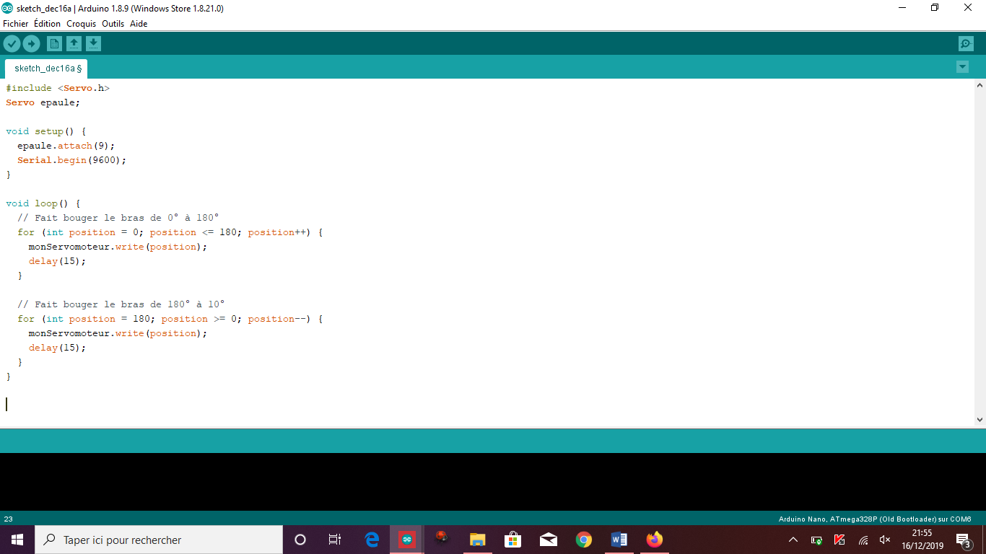

Etape 2 : Création de sous fonctions pour chacun des moteurs qui prennent en paramètre l’angle de rotation vers la droite/gauche.
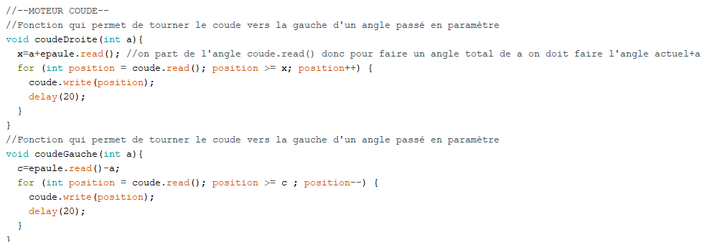

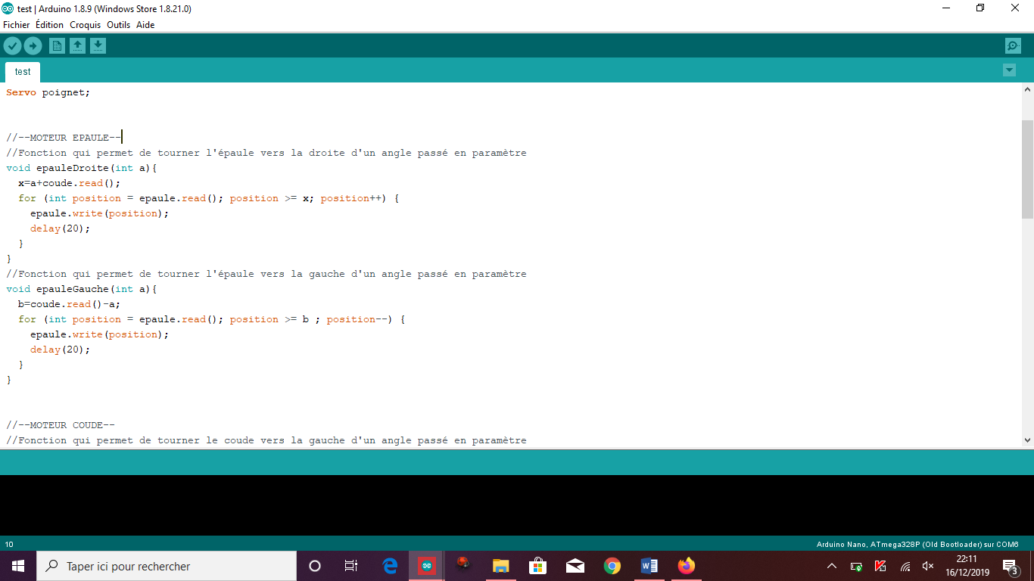

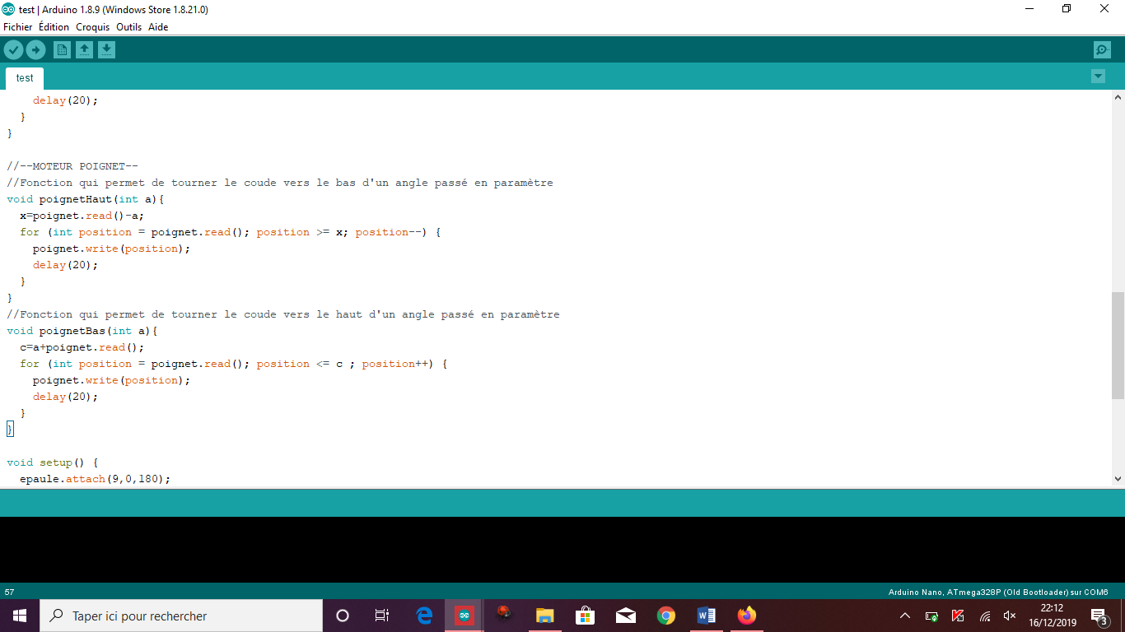

Problème rencontré : Lorsque nous programmions le fonctionnement de deux servomoteurs, le bras ne fonctionnait plus normalement et faisait des mouvements anarchiques.
Cela est dû à la consommation électrique du servomoteur. Un servomoteur consomme beaucoup de courant, parfois trop pour une simple carte Arduino.

Solution apporté par monsieur Masson : Câbler l'alimentation des servomoteurs à une alimentation 5 volts dédiée.

Fin de Séance : Le bras fonctionne normalement, les sous fonctions sont bien définies et leur appel dans notre Loop ne provoque pas d’erreur. Cependant, il me reste travailler sur la manière de calculer les angles, étudier comment le moteur considère l’angle que l’on lui assigne. Je m’explique ; imaginons que je souhaite faire tourner mon bras vers la droite de 50°, il me faut déjà récupérer l’angle auquel se trouve mon moteur pour faire 50° à partir de la position actuelle. Pour cela il faut que je vois où le moteur considère qu’il est à 0° et ensuite voir quel calcul je dois faire pour que lorsque j’écrive 50°,le moteur considère 50° DE PLUS.
à modifier

Il me faut donc travailler sur la manière de rendre complétement générales mes fonctions.

